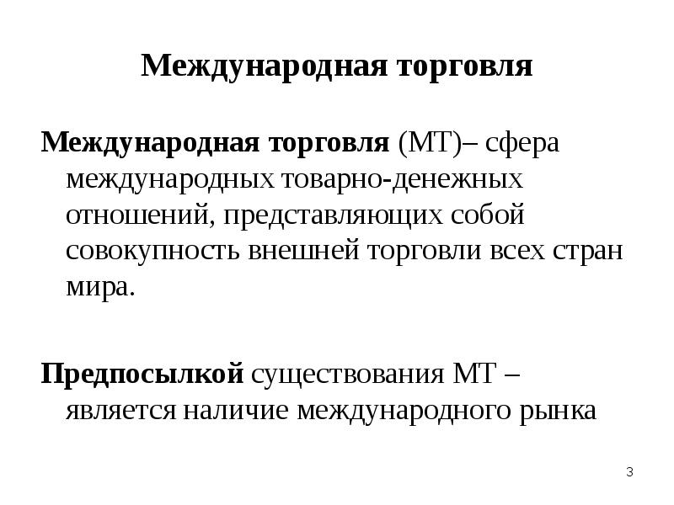

**Международная торговля** - это устоявшаяся и одна из самых развитых форм внешних экономических отношений. Она составляет примерно 80% всех экономических отношений между государствами, а, соответственно, является сладким куском для предпринимателей. Для того, чтобы без каких-либо трудностей продавать товар или услуги в других странах, ознакомимся с тем, как построена организация международной торговли.

**Основные формы организации международной торговли**

Основные формы организации международной торговли представлены мпортом и экспортом товаров.

**По назначению товаров и их происхождению выделяют следующие виды экспорта:**

1.    Вывоз товара, который был произведен или переработан в определенной стране.

2.    Вывоз сырья/полуфабрикатов с целью дальнейшей переработки в другой стране под контролем таможни и с дальнейшим возвратом.

3.    Вывоз товара, который уже был ввезен из иностранного государства, в т.ч. товары, участвовавшие в продаже на международном аукционе, товарной бирже и т.п.  Вывоз товара по представленной схеме называется реэкспортом

4.    Вывоз в иностранное государство национальных товаров на короткий срок с дальнейшим возвратом, например, участие в выставках, ярмарках и т.п., а также вывоз уже ввезенных зарубежных товаров, например, участие в аукционах, в выставках и т.п.

5.    Вывоз товаров в рамках транснациональной корпорации (ТНК) и в системе прямо производственных связей.

**По назначению товаров и их происхождению выделяют следующие виды импорта:**

1.   Ввоз из-за рубежа товара или определенных технологий для их дальнейшей реализации на национальном рынке страны-импортера и получение возмездного оказания производственных или потребительских услуг от страны-контрагента.

2.   Ввоз из зарубежного государства отечественных товаров, которые были туда ввезены. Такой ввоз называется реимпорт.

3.   Ввоз сырья/узлов/полуфабрикатов/деталей с целью дальнейшей переработки и затем обратный вывоз за рубеж.

4.   Ввоз товаров на определенное время для участия в выставках, ярмарках, аукционах и т.п.

5.   Ввоз товаров в рамках ТНК и в системе прямо производственных связей.

* [**Экспортно-импортные операции: виды и пошаговая организация**](http://www.iccwbo.ru/blog/2016/eksportno-importnye-operatsii/)

**Современные формы организации международной торговли**

В связи с постоянным развитием торговли между государствами существуют разнообразные формы организации международной торговли.

Классической торговой операцией является оплата покупателем денежными средствами приобретенного товара, но применяют и более современные формы организации международной торговли такие, как:

**1) Международный лизинг.** Распространен в середины XX века и представляет собой способ купли-продажи производственного оборудования. Лизингом называют аренду на длительный срок производственных станков, оборудования, транспортных средств и т.п.

Суть сделки лизинга: лизинговая фирма является арендодателем и на срок действия договора лизинга является собственником сданного в аренду оборудования.  В качестве лизингодателя может выступить, как специализированная компания, так и коммерческая организация или представитель банковской системы. При истечении срока договора лизинга арендатор имеет право выкупить оборудование, вернуть его лизингодателю или продлить срок аренды.

То есть неиспользованное оборудование арендодателем с помощью лизинга дает возможность получать с него определенную прибыль, а арендатору – начать вести бизнес с меньшим вложением денежных средств. Лизинг помогает перестраивать производство и дает возможность приобрести современное оборудование импортного производства без огромных трат в валюте другого государства. Часто расчетом служит экспортируемая продукция, которая производится на лизинговом оборудовании.

В условиях международной торговли арендодатель и арендатор являются субъектами разных стран. Лизинговая фирма одного государства покупает оборудование у производителя своей же страны, а в аренду предоставляет арендатору иностранного государства.

*Можно выделить еще такие виды аренды производственного оборудования, как:*

- хайринг – аренда сроком от нескольких месяцев до одного года (среднесрочная);

- рейтинг – аренда сроком от нескольких дней до нескольких месяцев (краткосрочная).

**2) Международные торги** - распространенная современная форма организации международных торгов.  Это когда одна из стран в виде конкурса продает товар другим государствам, выбирая победителя, предложившего самые выгодные условия.  Такие международные торги называют тендерами, их проводят в виде конкурсов на поставку оборудования, выполнение строительных работ иностранными компаниями, оказание услуг инжиниринговых организаций, образовательные услуги для персонала фирмы и т.п.  Все предложения, которые поступают за время проведения конкурса, проходят сравнительный анализ. Государство, предложившее максимально выгодные условия, подписывает контракт со страной, объявившей конкурс.

**3) Биржевая торговля является важной формой организации международных торгов.**Эта форма торгов ведется на товарных биржах, где государства заключают крупные сделки по оптовой купле-продаже товаров. При идеальном подходе биржевая торговля должна призывать к установлению справедливых цен, к формированию международных обменных курсов, к увеличению капитализации фирм. Существуют интервенции, которые проводятся Центробанками (ЦБ) для того, чтобы откорректировать обменные курсы. На биржевую торговлю имеются свои определенные рычаги управления, поэтому в справедливость цен верить едва ли возможно.

**4) Лицензионная торговля также является современной формой международной торговли.** Этот вид торговли появился, как только научные и технические знания превратились в товар. Одна страна продает другой лицензии на право использования изобретений, промышленных образцов, товарных знаков, ноу-хау и т.д. Ноу-хау – это производственные или торговые изобретения новаторского характера. Часто международную торговлю именуют торговлей между ноу-хау и   лицензионными соглашениями.

**5) Международная встречная торговля** - это форма торговли между государствами, где вместо денежного расчета применяют поставки товаров страны, являющейся покупателем.  Выделим пять форм встречной торговли:

- Чистый бартер – недлительная сделка, представляющая собой обмен товара на другой;

- Свитч - продолжительная сделка, не имеющая денежных расчетов. Со стороны покупателя и продавца участвуют группы товаров, могут привлекаться третьи лица в качестве стороны для урегулирования отношений между экспортером и импортером;

- Бай-бэк – сделка, предусматривающая расчеты денежными средствами, но экспортер берет на себя обязательство произвести закупку товара у импортера, а закупаемые товары производятся самим импортером с применением товаров, который был приобретен у экспортера;

- Клиринговое соглашение – продолжительная сделка, не имеющая денежных расчетов. Со стороны покупателя и продавца участвуют группы товаров без привлечения третьих лиц;

-Офсет. Такая сделка предусматривает расчеты денежными средствами, обязательства, которые не ограничиваются лишь закупкой товара той и другой стороной.

Классификаций международной торговли множество. Увеличивающийся интерес принимает торговля по системе дисплит (displit), основанная на подписании сделок по встречным обязательствам. Эти сделки родом из международной встречной торговли, но в современных условиях нашли широкое применение на национальных рынках или на какой-либо определенной территории. Основа таких сделок - заинтересованность продавца в расширении торговли товарами, услугами, которая заключается в возможности ограничения дефицита денег, образовавшийся при покупке товара и в восполнении его в связи с реализацией товара, услуги. Все просто: «Вы покупаете у меня, а я покупаю у Вас».

**6) Международная аукционная торговля.** Еще одна из форм организации международной торговли, представляющей собой продажу товаров путем проведения публичных торгов в виде международного аукциона, который устраивается для покупателей разных государств. На такие аукционные торги выставляются товары, обладающие особенными качествами. Исторически сложился определенный перечень товаров, которые продаются с аукционов: антикварные предметы, чай, шерсть, пушнина, табак, скаковые лошади, отдельные виды пряностей, предметы искусства и вещи, представляющие историческую ценность.  Например, на Сиднейском аукционе сбывается наибольшая часть, производимой во всем мире, овечьей шерсти, на аукционах Коломбо, Калькутты и в Джакарте -  чай, на аукционах Сингапура – каучук, а на Лондонских аукционах Сотбис и Кристи – предметы антиквариата.

**7) Международная посылочная торговля.** Это новая форма торговли, суть которой состоит в том, что основная компания забирает товары других предприятий, порой созданных с ее участием. Товары в основном бытового характера (посуда, мебель, одежда, обувь, постельное белье и т.д.), опубликованные в специализированных каталогах или интернет-магазинах, которые распространяют по различным государствам.  Покупатель имеет возможность выбрать интересующий его товар, оплатить его и получить по почте или на складе.  Основными принципами посылочной торговли являются торговля по адресам, персональная работа с покупателями и организованная сеть складов в разных странах.

Компания «Отто» стала основателем такого вида торговли. Их центральный офис располагается в Гамбурге, а филиалы раскиданы по 40 странам мира. В совокупности с филиалами они образуют концерн «Отто» с занятостью 55 тыс. человек.  «Отто» постоянно изучает особенности вкусов потребителей стран Европы, Азии и Северной Америки, делая при этом акцент на продажу экологически чистых товаров. Компания занимает лидирующее место в международном посылторге.

